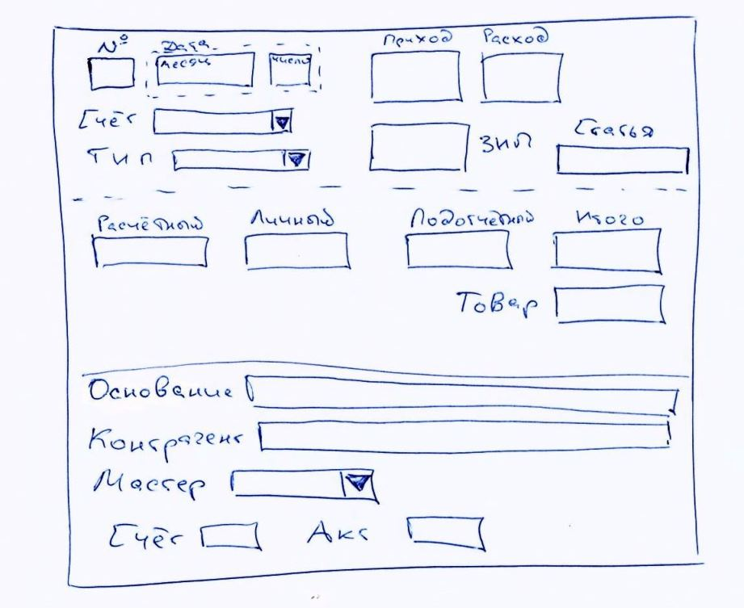
Добавить
Очистить запись
Техническое задание: разработка формы для листа БухУчет
Условия:
- При нажатии на кнопку «Добавить» - все данные с формы добавляются в соответствующие ячейки таблицы строки, следующей за последней. Последней строкой таблицы считается строка, в которой пусто «Основание» (так как это поле всегда заполняется)
- При нажатии на кнопку «Очистить запись» - очищаются все данные, введенные в текущую запись, то есть очищается форма
- Поле № - порядковый номер записи. В столбце А, начиная с 10-й строки и до последней непустой, ищется максимальное число. К нему прибавляется 1 – это и есть номер текущей записи
- В блоке «Дата» два поля: «Месяц» - по умолчанию устанавливается текущий месяц, но с возможностью выбора любого другого.
В поле «Число» - по умолчанию устанавливается текущее число, но с возможностью ввода любого другого.
- Поле «Приход» - вводится любое положительное число. По умолчанию = Пусто
- Поле «Расход» - может вводится любой положительное число. По умолчанию = Пусто
- Нельзя одновременно в одной записи вводит и в поле «Приход» и в поле «Расход». Должна выскакивать ошибка (название потом придумаем)
- Поле «ЗИП» - может вводится любое положительно число.
- Поле «Статья». Выпадающий список из значений Q514:Q530
- Поле «СЧЕТ» - выпадающий список из 3-х значений: расчетный, личный, подотчетный
- Поле «Тип» - список из 3-х значений: Задолженность, товар и пусто. Значение «Задолженность» - становится по умолчанию
Второй блок – средний
- Поле «Расчетный», «Личный» и «Подотчетный». Заполняются автоматом по формула. Логика несложная.
Иногда требуется ввод вручную в эти поля.
- Поле «Итого»=сумме полей «расчетный», «личный» и «подотчетный»
- Поле «Товар»=»Расход»-«Приход», если поле «ТИП»=»товар», в обратном случае равно 0
- Поле «Основание» - заполняется вручную.
- Поле «Контрагент» - заполняется вручную, но при вводе первых букв выдает список из возможных вариантов, уже встречающихся. Как в Яндексе
- Поле «Мастер» - список из 3-х позиций – фамилии мастеров. По умолчанию Пусто
- Поля «Счет» и «Акт» - заполняются в ручную.

Позже добавим сводные и текущие данные!

